- VYJMENUJTE ČÍSELNOU ŘADU OD JEDNÉ DO PĚTI.
Komunikační partner nebo terapeut ukazuje a vyslovuje také.

1 jedna

2 dve

3 tri

4 štyri

5 päť

- SEŘAĎTE ČÍSLICE DO TABULKY A ŘÍKEJTE NAHLAS.
1 | jedna
2 | dve
3 | tri
4 | štyri
5 | päť

- DOPLŇTE.

___ 2 3 4 ____

1 ___ 3 ___ 5

jedna dve ______ štyri _____

____ dve tri _____ _____

- UKAŽTE POČET NA RUKOU A NAJDĚTE FOTOGRAFII.

TRI PRSTY 2 PRSTY

5 PRSTO ŠTYRI PRSTY

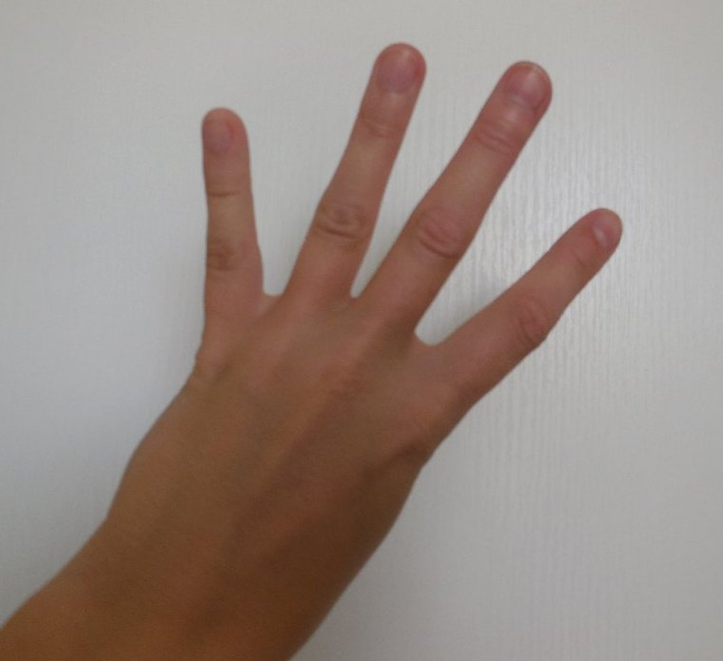
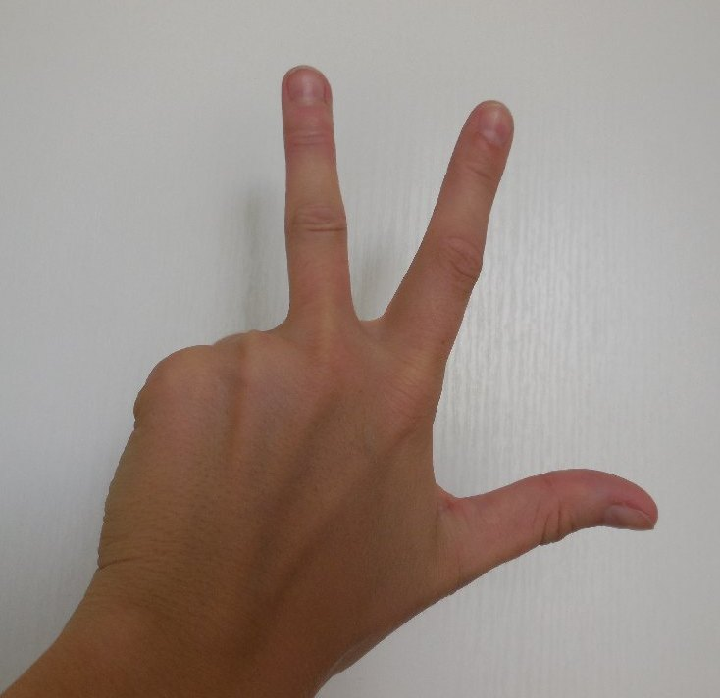

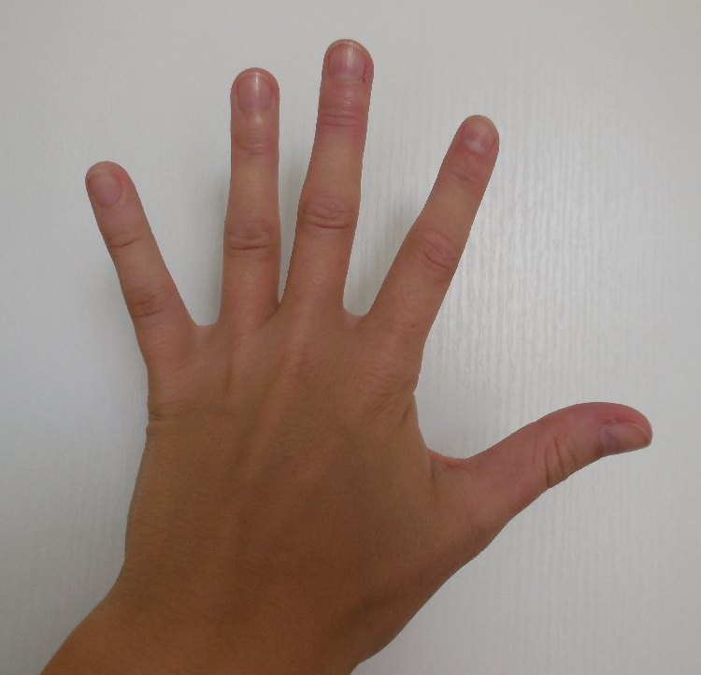
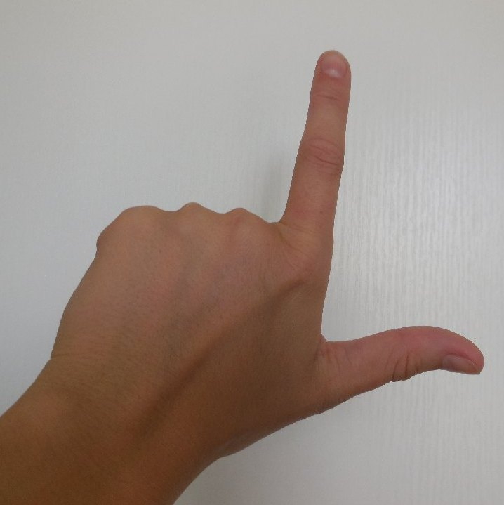

- URČETE POČET.
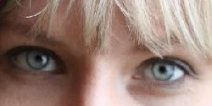
___________________ O Č I

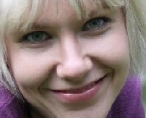

___________________ N O S

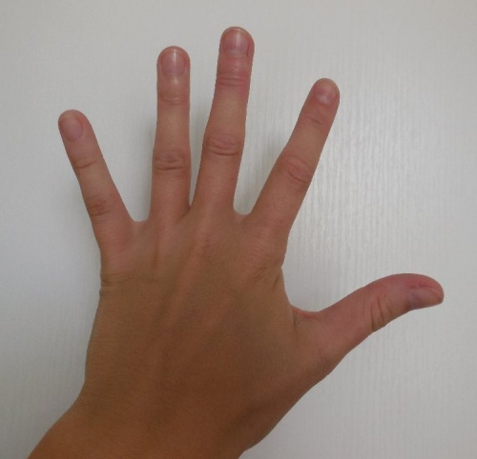

___________________ P R S T O V

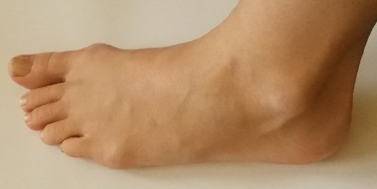

___________________ P R S T O V

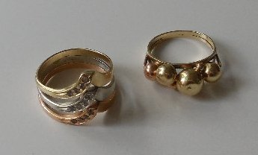

___________________ P R S T E N E
- VYJMENUJTE - dny v týdnu, měsíce v roce, roční období.
Komunikační partner nebo terapeut pacientovi ukazuje a vyslovuje s ním.
JANUÁR | JAR
FEBRUÁR | LETO
MAREC | JESEŇ
APRÍL | ZIMA
MÁJ

JÚN | PONDĚLOK
JÚL | UTOROK
AUGUST | STREDA
SEPTEMBER | ŠTVRTOK
OCTÓBER | PIATOK
NOVEMBER | SOBOTA
DECEMBER | NEDĚĽA
- ROZTŘIĎTE - dny v týdnu, měsíce v roce, roční období.
JANUÁR | JAR
FEBRUÁR | LETO
MAREC | JESEŇ
APRÍL | ZIMA
MÁJ

JÚN | PONDĚLOK
JÚL | UTOROK
AUGUST | STREDA
SEPTEMBER | ŠTVRTOK
OCTÓBER | PIATOK
NOVEMBER | SOBOTA
DECEMBER | NEDĚĽA
- ROZTŘIĎTE - dny v týdnu, měsíce, roční období.
JANUÁR | JAR
FEBRUÁR | LETO
MAREC | JESEŇ
APRÍL | ZIMA
MÁJ

JÚN | PONDĚLOK
JÚL | UTOROK
AUGUST | STREDA
SEPTEMBER | ŠTVRTOK
OCTÓBER | PIATOK
NOVEMBER | SOBOTA
DECEMBER | NEDĚĽA

ROČNÉ OBDOBIA

MESIACA

DNI V TÝŽDNI

- VYJMENUJTE ČÍSELNOU ŘADU OD JEDNÉ DO DESETI
Komunikační partner nebo terapeut ukazuje a vyslovuje také.
1 jedna

2 dve

3 tri

4 štyri

5 päť

6 šesť

7 sedem

8 osem

9 deväť

10 desať

- SEŘAĎTE ČÍSLICE DO TABULKY A ŘÍKEJTE NAHLAS.
1 | jedna
2 | dve
3 | tri
4 | štyri
5 | päť
6 | šesť
7 | sedem
8 | osem
9 | deväť
10 | desať
- OPAKUJTE, DOPLŇTE, ODPOVĚZTE.
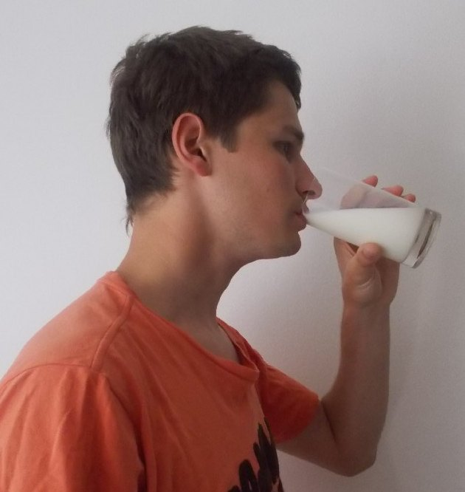

Kto je to? Chlapec.

Čo robí? Chlapec pije.

Čo pije? Chlapec pije mlieko.

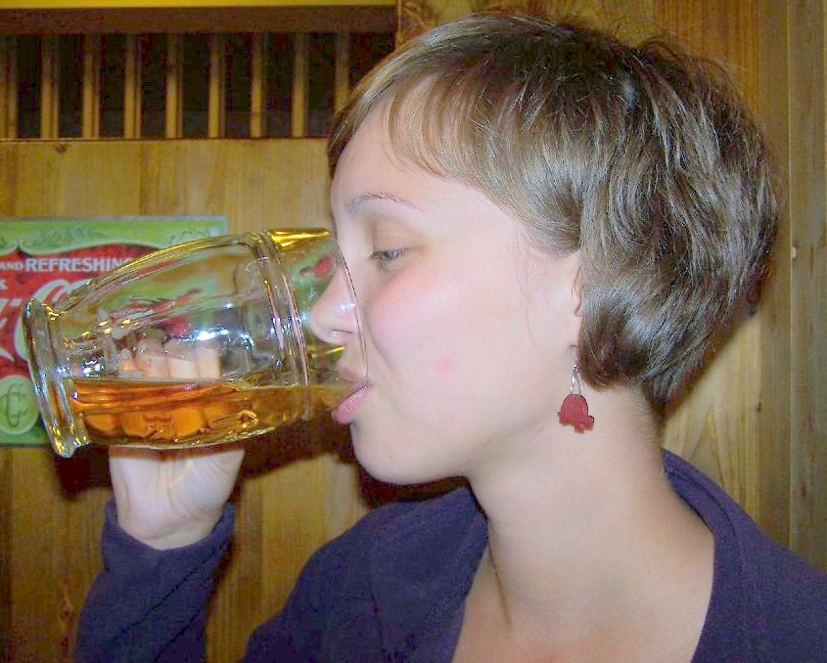

Kto je to? Dievča.

Čo robí? Dievča pije.

Čo pije? Dievča pije pivo.

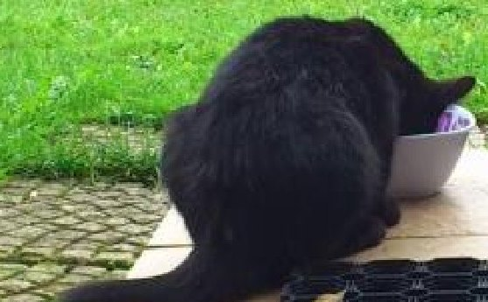

Čo je to? Mačka.

Čo robí? Mačka je.

Z čoho je? Mačka je z misky.

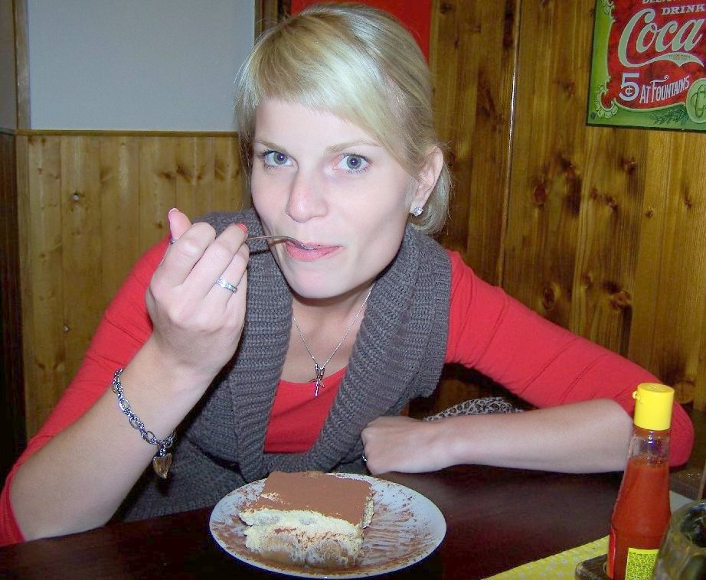

Kto je to? Dievča.

Čo robí? Dievča je.

Čo je? Dievča je zákusok.

- DOPLŇTE VĚTY.

Citrón je ………… kyslý
Cukor je ……… sladký
Vezmeme palicu a budeme ……….. chodiť
Nalejeme vodu a budeme ………… piť
Pripravíme jedlo a budeme ………… jesť
Otvoríme knihu a budeme ………… čítať
V zime padá veľa bieleho ………. snehu
Do miestnosti vchádzame ……….. dverami
Von z miestnosti pozeráme ………. oknom
Pustíme televíziu a budeme sa ………. pozerať

Pustíme vodu, vezmeme mydlo a umyjeme sa. Vezmeme uterák a utrieme sa ruky.

Pustíme ……., vezmeme …….. a umyjeme sa. Vezmeme ……… a utrieme sa …….. .

Učešeme sa ………… hrebeňom
Zuby si vyčistíme ………… kefkou
Hrebeňom sa ………… učešeme
Kefkou si vyčistíme ……….. zuby

- OPRAVTE VĚTY.

Citrón je čierný. žltý
Cukor je slaný. sladký
Lopta je hranatá. guľatá
Tráva je červená. zelená
Citrón je horký. kyslý
Nebo je zelené. modré
Slnko je modré. žlté
Jahody sú čierné. červené
Čokoláda je slaná. sladká

- DOPLŇTE SLOVESO.

Dievča (piť) ……………… čaj. pije
Chlapec si (čistiť) ……………….. zuby. čistí
Dievča si (umývať) ……………… vlasy. umýva
Pes (piť) ………………… vodu. pije
Ľudia v noci (spať) …………………. . spia
Chlapec sa (umývať) …………….. mydlom. umýva
Dievča rádo (chodit) ……………… pešo. chodí
My (chodit) ……………. po nohách. chodíme
Chlapec (umývať) ……………. podlahu. umýva

- DOPLŇTE SLOVESO.

piť, spať, chodiť, čistiť, česať, umývať

Dievča rádo ……………… pešo. chodí
Dievča si ……………… vlasy. češe, umýva
My ……………. po nohách. chodíme
Dievča ……………… čaj. pije
Chlapec si ……………….. zuby. čistí
Ľudia v noci …………………. . spia
Chlapec sa …………….. mydlom. umýva
Chlapec ……………. podlahu. umýva
Pes ………………… vodu. pije

